Těšíme se na Vánoce
 | OBECNÍ ZPRAVODAJ AKTUÁLNÍ INFORMACE PRO OBČANY BRANTIC A RADIMI  Vydává Obecní úřad v Branticích prosinec 2009

Už jsou tu Vánoce,
napadal sníh,
pečeme cukroví,
všude je smích.

Všichni jsme pospolu,
není to sen,
opět se těšíme
na Štědrý den.

Tereza Čeparová, ZŠ Brantice

Vánoce

Padá sníh, padá sníh,
zvonkem cinká zlatý smích.

Venku se jen sáňkujeme
nebo také koulujeme.

Santa potom přijde k nám,
dárky, dárky sype nám.

Linda Koláčková, ZŠ Brantice

Tříkrálová sbírka 2010
V sobotu 2. ledna projdou naší obcí koledníci z Charity Krnov, kteří budou do označených přenosných pokladniček vybírat peněžní příspěvky v rámci tradiční Tříkrálové sbírky. Vedoucí každé skupiny koledníků se prokáže průkazkou Charity ČR. Tak jako v předchozích letech i letošní jubilejní desátá sbírka bude použita na zajištění sociálních služeb v našem regionu. Charita zodpovědně zvažuje účelné využití vašich darů a pomáhá především nemocným a osamělým lidem řešit jejich složité životní situace.
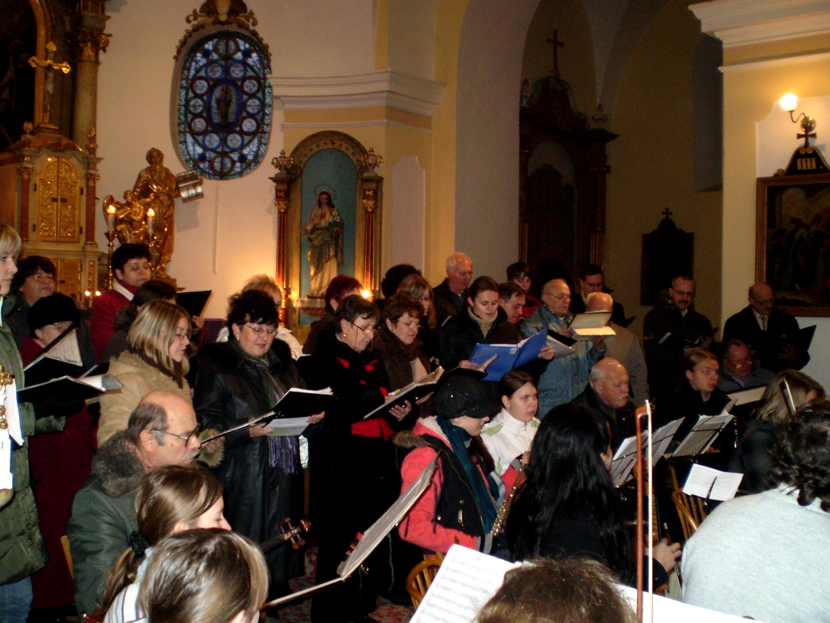

V neděli 6. prosince 2009 se ve farním kostele Nanebevzetí Panny Marie v Branticích uskutečnil již třetí ADVENTNÍ KONCERT , který uspořádala Obec Brantice společně s Římskokatolickou farností. V tomto roce vystoupil Smíšený pěvecký sbor a Komorní orchestr působící při ZUŠ Bruntál, pod vedením paní Mgr. Jiřiny Krystýnkové. V 15.00 hodin se ve zcela zaplněném kostele rozezněla hudba. Po úvodním slovu, které pronesl pan farář, následovalo pásmo duchovních i světských skladeb, z nichž některé byly doprovázeny i hrou na varhany. Krásně zněl hlas sólistky, která zazpívala na kůru. Pásmo skladeb prokládala sbormistryně informacemi o vzniku skladby a o skladateli. Po závěrečné skladbě poděkoval pan starosta pěveckému sboru a orchestru za příjemný kulturní zážitek a přítomným posluchačům popřál krásné prožití svátečních dnů a hodně úspěchů v roce 2010.
Bohoslužby
v období vánočních svátků v kostele Nanebevzetí Panny Marie
25.12.2009 – pátek – Boží hod vánoční v 10.00 hod.
27.12.2009 – neděle – 10.00 hod.
01.01.20010 – pátek – Nový rok – 10.00 hod.
03.01.2010 – neděle – 10.00 hod.

Místní skupina ČČK vás co nejsrdečněji zve na:

který se koná 23. ledna 2010 od 19 hodin v KD Brantice (únorový termín plesu nebyl možný z důvodu opravy KD). K tanci i poslechu hraje hudební skupina MASH z Krnova. Předtančením nás potěší děti ze ZŠ Brantice a ZŠ Zátor. Vstupné činí 70,- Kč. O bohatou tombolu bude postaráno. Na hojnou účast se těší pořadatelé.

Informace ze 17. zasedání zastupitelstva obce Brantice, konaného 16. prosince 2009
- ZO vzalo na vědomí zánik členství Mare Střížové v zastupitelstvu obce a po složení slibu osvědčilo nastoupení nové členky p. Jaroslavy Navrátilové, kterou zastupitelstvo zároveň zvolilo členkou finančního výboru
- ZO vzalo na vědomí výsledek výběrového řízení na akci „Rekonstrukce kulturního domu v Branticích“ a schválilo uzavření smlouvy o dílo se společností Antonín Essler – Renova Kravaře na provedení stavebních prací za smluvní cenu 6.367.487,- Kč včetně DPH
- ZO vzalo na vědomí zprávu z finanční kontroly ZŠ a MŠ Brantice za rok 2009 a schválilo nově upravenou zřizovací listinu této příspěvkové organizace
- ZO schválilo rozpočtové provizorium obce Brantice na leden až únor 2010 a rozpočtová opatření k 16.12.2009
- ZO schválilo vyhlášení záměrů a prodeje pozemků na žádost občanů a institucí (zveřejněno na úřední desce)
- ZO schválilo tyto příspěvky:
8.100,- Kč MS ČČK na úhradu kulturního večera dne 2.10.2009
1.000,- Kč SRPŠ při ZŠ Brantice na společenský ples 21.11.2010
28.000,- na činnost TJ Loučka
1.500,- Kč Centru pro zdravotně postižené MSK, pracoviště Bruntál
1.500,- Kč Občanskému sdružení zdravotně postižených regionu Krnov, Bruntál, Rýmařov
10.000,- Kč Římskokatolické farnosti Brantice na ozvučení kostela
- ZO schválilo úhradu nákladů na adventní koncert ve výši 5.015,- Kč
- ZO schválilo zpracování nového územního plánu obce Brantice a žádost o poskytnutí podpory v Integrovaném operačním programu
- ZO schválilo doplnění obecní kroniky od roku 1988 a její následné vedení – jako kronikáře obce schvaluje Marii Machů a pro kontrolu a schválení zápisů jmenuje Evu Krejčí a Jaroslavu Hadaščokovou

Upozornění
Ve středu 23.12. 2009 a ve středu 30.12.2009 bude Obecní úřadu v Branticích otevřen bude pouze do 15.00 hod. a 31.12.2009 bude zavřeno. V ostatních dnech bude zajištěn provoz v obvyklých hodinách.
Ekologické okénko
Obec je podle zákona o odpadech původcem komunálního odpadu a zajišťuje provoz systému pro nakládání s komunálním odpadem. Při provozování Odpadového systému obce je sbírán a tříděn odpad, který je dále předáván k recyklaci ve smyslu zákona o obalech. Obec Brantice má s firmou EKO-KOM, a.s., uzavřenou smlouvu o zajištění zpětného odběru a využití odpadů z obalů. Naše obec určila místa, kde mohou fyzické osoby (občané) odkládat odpad z obalů odděleně a předávat jej k dalšímu využití. Občané mohou odkládat papír, sklo bílé i barevné a směsný odpad z plastu do barevných kontejnerů rozmístěných po obci., popř. využít zavedeného systému odděleného sběru PET lahví a nápojového kartonu do barevně rozlišených pytlů (PET lahve do modrých a nápojové kartony do oranžových pytlů). Obci je podle množství vytříděného odpadu vyplacena v rámci smlouvy s firmou EKO-KOM odměna, jejíž použití je účelově vázáno. Obec Brantice z těchto prostředků pořídila nové kontejnery na tříděný odpad.
Obec touto cestou děkuje svým občanům, že se snaží odpad třídit, což je zřejmé z množství, které v rámci našeho systému vytřídí do kontejnerů a pytlů určených k třídění. V roce 2009 byl systém rozšířen o novou komoditu, kterou je nápojový karton - třídí se do oranžových pytlů, které občané bezplatně obdrží v kanceláři obecního úřadu. Vytříděné množství nápojového kartonu je zatím velmi malé. Věříme, že si na třídění této nové komodity naši občané brzy zvyknou a až budeme v závěru příštího roku bilancovat, potěšíme Vás mnohem lepším výsledkem.

Navštivte naši knihovnu !
Za dlouhých zimních večerů se jistě najde čas na četbu knih. V naší knihovně nabízíme k výpůjčce přes 2.000 stálých knižních titulů a tento knihovní fond každý rok doplňujeme. Knihovnici paní Klepáčovou těší, že se návštěvnost v tomto roce zvýšila a zve další zájemce, aby se přišli do knihovny podívat. Využít mohou také nový počítač, na kterém je zřízen přístup k internetu zdarma ! Knihovna je umístěna v domě služeb u obecního úřadu a je otevřena každé úterý od 15-17 hodin.
Z činnosti SRPŠ
V letošním roce 2009 SRPŠ připravilo několik akcí pro děti a jejich rodiče. V březnu se po několikáté uskutečnil Dětský karneval, který se setkává se stále větší návštěvností dětí z okolních obcí i Krnova, což nás velice těší. Večer jsme pro rodiče pořádali zábavu. V květnu jsme uspořádali POHÁDKOVÝ LES. Bohužel nám počasí nepřálo, přesto se akce zúčastnilo asi 40 dětí. V říjnu se konalo každoroční USPÁVÁNÍ BROUČků a v listopadu již VII. SPOLEČENSKÝ PLES, přišlo se pobavit 140 občanů. Mimo zmíněných akcí SRPŠ poskytlo finanční příspěvky pro děti k zápisu do 1. třídy, na dopravu školáků na bazén, na výlety, na odměny pro žáky 5. třídy, v září dostali prvňáčci balíčky. 4. prosince navštívili školu a školku Mikuláš s čertem, kteří nadělili všem dětem pěkné balíčky. SRPŠ velice dobře spolupracuje s Obecním úřadem v Branticích a také s pedagogickými pracovníky ze základní školy a mateřské školky. Za všechny členy SRPŠ bych chtěla moc poděkovat všem, kteří nám pomáhají a vychází vstříc v pořádání různých akcí. Dík patří také všem dárcům a sponzorům. SRPŠ přeje všem občanům krásné vánoce.
Kateřina Meissnerová

Informace MS ČČK
Máme velkou radost, že v naší obci přibývá dobrovolných dárců krve - z 9 občanů v minulém roce na 15 dárců letos. Je potěšitelné, že mezi nimi přibylo více mladých, kteří tak pomáhají společně s lékaři zachraňovat lidské životy. Děkujeme !
Mgr. Jana Berková

TJ Sokol Brantice děkuje svým fanouškům za přízeň a přeje všem klidné prožití vánočních svátků a úspěšný rok 2010.

Zdravotní středisko Brantice
Ordinace MUDr. P. Herzingera
Po: 7:00 - 9:00
Út: 15:00 - 18:00
St: 7:00 - 9:00
Čt: 9:00 - 12:00
Pá: 7:00 - 9:00
Kontakt: 602 674 647
____________________________
OBECNÍ ZPRAVODAJ –
Registrováno MK ČR č. E 13438

